第六届全国幼儿教师专业基本功比赛--教学活动设计
参赛作品名称 | 《重踏长征路》 | 参赛作者 | 张佳璇
省市+单位名称 | 吉林省长春市长春人文学院
教学领域 | 健康领域 | 年龄段/班 | 大班（5-6岁）
设计意图 | 《3-6岁儿童学习与发展指南》中指出：5-6岁幼儿可以进行走、跑、跳、攀、爬等丰富多样的身体活动。本次活动融入爱国主义精神，并且让幼儿在游戏中锻炼，在运动中成长，学习红军不怕困难、不怕累的精神，培养孩子热爱祖国、积极进取、勇敢坚强的品质。恰逢祖国七十五周年华诞，为了让幼儿了解红军长征的艰苦历程，铭记伟大英雄和革命先烈，将爱国主义的种子从小深埋在幼儿心中，做到了把爱国主题教育和丰富多彩的体能游戏有机结合。
活动目标 | 1.知道红军长征的艰难历程。  2.发展跑、跳、钻、攀、爬等基本运动能力，提高身体协调性。  3.愿意参加体育活动并能坚持完成，初步萌发民族自豪感。
重点难点 | 活动重点：幼儿可以感受到红军长征的艰辛，萌发民族自豪感。  活动难点：幼儿愿意参加体能活动并坚持下来完成行进路线。
活动准备 | 物质准备：1.场地准备：空旷的草地、沙地、木棍、绳索、架子、网布  2.服饰准备：运动装、运动鞋  3.其他：长征路线图、医疗箱  经验准备：幼儿了解过红军长征的故事。
活动过程 | （一）开始部分：情景导入，引出主题  教师带领幼儿激情朗读《七律·长征》，展示长征路线图，渲染现场庄严的氛围，引出长征主题，给幼儿奠定情景基础。  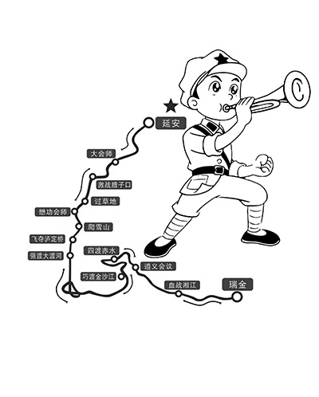（左图，长征路线图）  师：为了保存力量，拯救国家，红军开启了长征。中央红军大概走了多远的路?经过了哪几个重要节点呢？  幼：两万五千里。过草地、爬雪山、飞夺泸定桥、巧渡金沙江。  师：今天我们变成“小红军”也开感受一下长征精神！那么让我们进行热身，接着前往空旷的草地，一起体验红军的长征历程吧。  随后，带幼儿简单热身，避免幼儿在活动过程拉伤。  （二）基本部分：身临其境，重踏长征路  1.介绍重要节点  师：首先是过草地，小朋友们需要在规定时间内跑过草地区域，然后是爬雪山，需要依靠攀或者爬的动作技能，翻越过我们的“雪山”，接着，是“飞夺泸定桥”，小朋友们依次跳过桥板，即可到达最后的“巧渡金沙江”，网布将模拟江水，小朋友们需要钻过网布，克服江水的阻碍，最终视为胜利。  2.实战演练  幼儿分组进行，模拟红军长征途中的各个小队开始按照各自的路线行进。  师：红军长征不是一个人的孤军奋战，大家在行进过程中，一定要注意自己小组的成员是否跟着队伍，整个组成员到达终点，才能视为胜利。  3.鼓励幼儿团队协作  老师指导幼儿正确行进方式，在保证幼儿自身安全，可以继续进行活动的前提下，鼓励幼儿坚持下来，引导他们进行团队协作，培养互帮互助的品质。  （三）结束部分：总结活动，进行延伸  教师与幼儿一起回顾活动过程，讨论他们在游戏中的表现和体验，引导幼儿表达对长征历史的认识和爱国情感，对幼儿的表现给予积极的评价和鼓励。  师：今天大家都坚持完成了咱们模拟的长征路线，大家都非常棒，可是我们知道当时真正的环境要比我们今天模拟的更加艰难，所以小朋友们一定要记得红军们不怕困难的精神，珍惜现在的美好生活。  鼓励幼儿回家后与家人分享长征故事，加深对历史的理解。
活动反思 | 1.活动具备生活化和可行性  本次活动以《3-6岁儿童学习与发展指南》为参考，根据幼儿年龄阶段，可以完成一系列的身体活动，恰逢建国七十五周年，和红色故事相结合设计教学活动，既能加强锻炼幼儿的体能，又能培养幼儿的民族自豪感。  2.对于幼儿的意义  本次活动发展幼儿的跑、跳、钻、攀、爬等基本运动能力，在增强体质的同时，培养孩子热爱祖国、积极进取、勇敢坚强、互帮互助的品质，使幼儿初步萌发民族自豪感。  3.教师的表述  教学过程中应尽量减少口头语的使用，应该用幼儿能听懂的话，尽可能简洁地开展教育活动。

